问题修改
1、公司简介、联系我们、寄件须知提交数据出错。
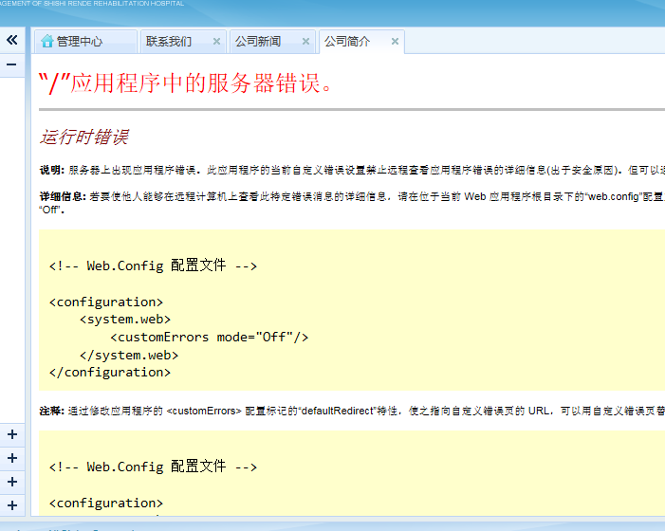
2、新闻中心提交出错。
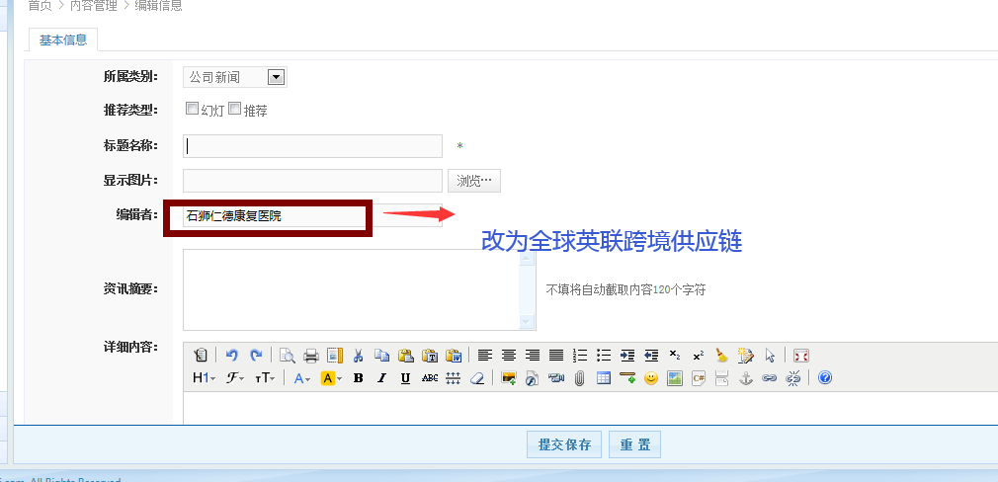
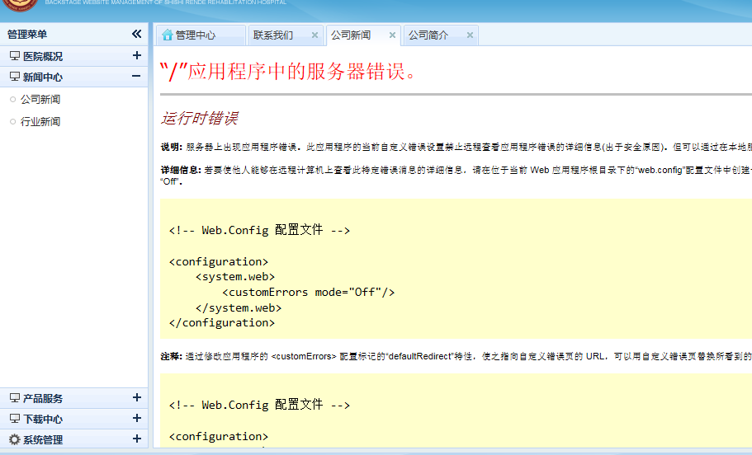
3、产品提交后没办法修改，修改就出现这个问题。
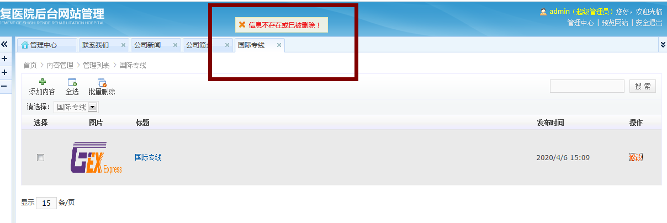4、报价下载后台提交，前台没有显示。
5、网站设置那边把这些删除掉。
